САНКТ-ПЕТЕРБУРГСКИЙ
ГУМАНИТАРНЫЙ УНИВЕРСИТЕТ ПРОФСОЮЗОВ
ФАКУЛЬТЕТ ЗАОЧНОГО И ВЕЧЕРНЕГО ОБУЧЕНИЯ

КОНТРОЛЬНАЯ РАБОТА

Дисциплина – __ Операционные системы ________
_________________________________________________________________

Студент(ка) __2___ курса
Факультета заочного и вечернего обучения
Специальность/направление
подготовки – 09.03.03 Прикладная информатика
_____________________________________
Группа№_103__Тихомиров Максим Валерьевич
(ФИО)

Санкт-Петербург
2023 год
______________________________________________________________________________

Регистр.№______________ «_____»___________20__г.
дата загрузки работы на сайт Университета
ОТМЕТКА О ВЫПОЛНЕНИИ_____________________________ «_____»__________20__г.
ПРЕПОДАВАТЕЛЬ__________________________/__________________________________
подпись фамилия четко
Оглавление
Задание 1 2
Задание 2 7
Часть 1 7
Часть 2 9
Часть 3 14
Список литературы 19

Задание 1
Виды архитектур операционных систем.
Операционная система — программное обеспечение, управляющее компьютерами (включая микроконтроллеры) и позволяющее запускать на них прикладные программы. Предоставляет программный интерфейс для взаимодействия с компьютером, управляет прикладными программами и занимается распределением предоставляемых ресурсов, в том числе между прикладными программами. Некоторые операционные системы позволяют прикладным программам работать с аппаратным обеспечением напрямую. В широком смысле под операционной системой понимается совокупность ядра операционной системы и работающих поверх него программ и утилит, предоставляющих интерфейс для взаимодействия пользователя с компьютером. [1]
Операционные системы можно разделить по типу ядер.
Типы ядер:
- Монолитное ядро
- Модульное ядро
- Микроядро
- Экзоядро
- Наноядро
- Гибридное ядро [2]
Немного о каждом ядре:
Монолитное ядро — классическая и, на сегодня, наиболее распространённая архитектура ядер операционных систем. Монолитные ядра предоставляют богатый набор абстракций оборудования. Все части монолитного ядра работают в одном адресном пространстве.

Монолитные ядра имеют долгую историю развития и усовершенствования и на данный момент являются наиболее архитектурно зрелыми и пригодными к эксплуатации. Вместе с тем монолитность ядер усложняет их отладку, понимание кода ядра, добавление новых функций и возможностей, удаление «мёртвого», ненужного, унаследованного от предыдущих версий кода. «Разбухание» кода монолитных ядер также повышает требования к объёму оперативной памяти, требуемому для функционирования ядра ОС. Это делает монолитные ядерные архитектуры малопригодными к эксплуатации в системах, сильно ограниченных по объёму ОЗУ, например встраиваемых системах, производственных микроконтроллерах и т. д. [3]
Модульное ядро — современная, усовершенствованная модификация архитектуры монолитных ядер операционных систем.
В отличие от «классических» монолитных ядер, модульные ядра, как правило, не требуют полной перекомпиляции ядра при изменении состава аппаратного обеспечения компьютера. Вместо этого модульные ядра предоставляют тот или иной механизм подгрузки модулей ядра, поддерживающих то или иное аппаратное обеспечение (например, драйверов). При этом подгрузка модулей может быть как динамической (выполняемой «на лету», без перезагрузки ОС, в работающей системе), так и статической (выполняемой при перезагрузке ОС после переконфигурирования системы на загрузку тех или иных модулей).
Микроядро предоставляет только элементарные функции управления процессами и минимальный набор абстракций для работы с оборудованием. Бо́льшая часть работы осуществляется с помощью специальных пользовательских процессов, называемых серверами. Решающим критерием «микроядерности» является размещение всех или почти всех драйверов и модулей в сервисных процессах, иногда с явной невозможностью загрузки любых модулей расширения в собственно микроядро, а также разработки таких расширений.

- Достоинства: Устойчивость к сбоям оборудования, ошибкам в компонентах системы. Основное достоинство микроядерной архитектуры — высокая степень модульности ядра операционной системы. Это существенно упрощает добавление в него новых компонентов. В микроядерной операционной системе можно, не прерывая её работы, загружать и выгружать новые драйверы, файловые системы и т. д. Существенно упрощается процесс отладки компонентов ядра, так как новая версия драйвера может загружаться без перезапуска всей операционной системы. Компоненты ядра операционной системы ничем принципиально не отличаются от пользовательских программ, поэтому для их отладки можно применять обычные средства. Микроядерная архитектура повышает надежность системы, поскольку ошибка на уровне непривилегированной программы менее опасна, чем отказ на уровне режима ядра.
- Недостатки: Передача данных между процессами требует накладных расходов.
Классические микроядра предоставляют лишь очень небольшой набор низкоуровневых примитивов, или системных вызовов, реализующих базовые сервисы операционной системы.
- Сервисные процессы (в принятой в семействе UNIX терминологии — «демоны») активно используются в самых различных ОС для задач типа запуска программ по расписанию (UNIX и Windows NT), ведения журналов событий (UNIX и Windows NT), централизованной проверки паролей и хранения пароля текущего интерактивного пользователя в специально ограниченной области памяти (Windows NT). Тем не менее, не следует считать ОС микроядерными только из-за использований такой архитектуры. [4]
Экзоядро — ядро операционной системы, предоставляющее лишь функции для взаимодействия между процессами и безопасного выделения и освобождения ресурсов.
В традиционных операционных системах ядро предоставляет не только минимальный набор служб, обеспечивающих выполнение программ, но и большое количество высокоуровневых абстракций для использования разнородных ресурсов компьютера: оперативной памяти, блочных устройств, сетевых подключений. В отличие от них, система на основе экзоядра предоставляет лишь набор служб для взаимодействия между приложениями, а также необходимый минимум функций, связанных с защитой: выделение и высвобождение ресурсов, контроль прав доступа и так далее. Экзоядро не занимается предоставлением абстракций для физических ресурсов — эти функции выносятся в библиотеку пользовательского уровня (так называемую libOS).
Основная идея операционной системы на основе экзоядра состоит в том, что ядро должно выполнять лишь функции координатора для небольших процессов, связанных только одним ограничением — экзоядро должно иметь возможность гарантировать безопасное выделение и освобождение ресурсов оборудования.
Архитектуры на основе экзоядер являются дальнейшим развитием и усовершенствованием микроядерных архитектур и одновременно ужесточают требования к минималистичности и простоте кода ядра. В отличие от систем на основе микроядра, экзоядерные системы обеспечивают гораздо большую эффективность за счёт отсутствия необходимости в переключении между процессами при каждом обращении к оборудованию. [5]
Наноядро — архитектура ядра операционной системы компьютеров, в рамках которой крайне упрощённое и минималистичное ядро выполняет лишь одну задачу — обработку аппаратных прерываний, генерируемых устройствами компьютера. После обработки прерываний от аппаратуры наноядро, в свою очередь, посылает информацию о результатах обработки (например, полученные с клавиатуры символы) вышележащему программному обеспечению при помощи того же механизма прерываний. Также часто реализуют минимальную поддержку потоков: создание и переключение.
В некотором смысле концепция наноядра близка к концепции HAL — Hardware Abstraction Layer, предоставляя вышележащему ПО удобные механизмы абстракции от конкретных устройств и способов обработки их прерываний.
Наиболее часто в современных компьютерах наноядра используются для виртуализации аппаратного обеспечения реальных компьютеров или для реализации механизма гипервизора, с целью позволить нескольким или многим различным операционным системам работать одновременно и параллельно на одном и том же компьютере. Например, VMware ESX Server реализует собственное наноядро, не зависимое от ОС и устанавливаемое на «голое железо». Поверх этого наноядра работают пользовательские и административные утилиты VMware и сами операционные системы, виртуализируемые в ESX Server. [6]
Гибридные ядра — это модифицированные микроядра, позволяющие для ускорения работы запускать «несущественные» части в пространстве ядра. Пример: ядра ОС Windows семейства NT.

Задание 2

Часть 1
а)
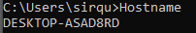
б)
№ п/п. | Наименование данных | Содержимое данных
1 | имя узла TCP/IP | DESKTOP-ASAD8RD
2 | тип узла разрешения имен NetBIOS | Гибридный
3 | MAC-адрес сетевой платы | D8-CB-8A-52-45-07
4 | IP-адрес | 192.168.1.47
5 | маска подсети | 255.255.255.0
6 | шлюз по умолчанию | 192.168.1.1
7 | DNS-сервер | 192.168.1.1
в)
IP-адрес | MAC-адрес | Тип
192.168.1.1 | f0-b4-29-ed-ce-57 | динамический
192.168.1.255 | ff-ff-ff-ff-ff-ff | статический
224.0.0.2 | 01-00-5e-00-00-02 | статический
224.0.0.22 | 01-00-5e-00-00-16 | статический
224.0.0.251 | 01-00-5e-00-00-fb | статический
224.0.0.252 | 01-00-5e-00-00-fc | статический
224.0.0.253 | 01-00-5e-00-00-fd | статический
239.255.255.250 | 01-00-5e-7f-ff-fa | статический
255.255.255.255 | ff-ff-ff-ff-ff-ff | статический
г)
Физический интерфейс
MAC-адрес сетевой платы (адаптера) |  |  |  | d8 cb 8a 52 45 07
Наименование сетевой платы (адаптера) |  |  |  | Realtek PCIe GbE Family Controller
№ п/п. | Активные маршруты
 | Сетевой адрес | Маска Сети | Адрес шлюза |  | Интерфейс | Метрика
1 | 0.0.0.0 | 0.0.0.0 | 192.168.1.1 |  | 192.168.1.47 | 35
2 | 0.0.0.0 | 0.0.0.0 | 26.0.0.1 |  | 26.3.2.51 | 9257
3 | 26.0.0.0 | 255.0.0.0 | On-link |  | 26.3.2.51 | 257
4 | 26.3.2.51 | 255.255.255.255 | On-link |  | 26.3.2.51 | 257
5 | 26.255.255.255 | 255.255.255.255 | On-link |  | 26.3.2.51 | 257
6 | 127.0.0.0 | 255.0.0.0 | On-link |  | 127.0.0.1 | 331
7 | 127.0.0.1 | 255.255.255.255 | On-link |  | 127.0.0.1 | 331
8 | 127.255.255.255 | 255.255.255.255 | On-link |  | 127.0.0.1 | 331
9 | 172.31.80.0 | 255.255.240.0 | On-link |  | 172.31.80.1 | 271
10 | 172.31.80.1 | 255.255.255.255 | On-link |  | 172.31.80.1 | 271
11 | 172.31.95.255 | 255.255.255.255 | On-link |  | 172.31.80.1 | 271
12 | 192.168.1.0 | 255.255.255.0 | On-link |  | 192.168.1.47 | 291
13 | 192.168.1.47 | 255.255.255.255 | On-link |  | 192.168.1.47 | 291
14 | 192.168.1.255 | 255.255.255.255 | On-link |  | 192.168.1.47 | 291
15 | 224.0.0.0 | 240.0.0.0 | On-link |  | 127.0.0.1 | 331
16 | 224.0.0.0 | 240.0.0.0 | On-link |  | 192.168.1.47 | 291
`17 | 224.0.0.0 | 240.0.0.0 | On-link |  | 172.31.80.1 | 271
18 | 224.0.0.0 | 240.0.0.0 | On-link |  | 26.3.2.51 | 257
19 | 255.255.255.255 | 255.255.255.255 | On-link |  | 127.0.0.1 | 331
20 | 255.255.255.255 | 255.255.255.255 | On-link |  | 192.168.1.47 | 291
21 | 255.255.255.255 | 255.255.255.255 | On-link |  | 172.31.80.1 | 271
22 | 255.255.255.255 | 255.255.255.255 | On-link |  | 26.3.2.51 | 257

№ п/п. | Соединение с узлом сети
 | Наименование | Имя узла | IP–адрес | Среднее время | TTL
1 | Петля обратной связи | DESKTOP-ASAD8RD | 127.0.0.1 | 0 мсек | 128
2 | Собственный узел Пользователя | DESKTOP-ASAD8RD | 192.168.1.47 | <1мс | 128
3 | Основной шлюз (по умолчанию) | DESKTOP-ASAD8RD | 192.168.1.1 | <1мс | 64
4 | Шлюз внешнего сетевого интерфейса | mts-nn.ru | 213.177.96.1 | 49мс | 63
5 | Удаленный узел внешней сети | YA.ru | 77.88.55.242 | 50мс | 63

Часть 2
1,2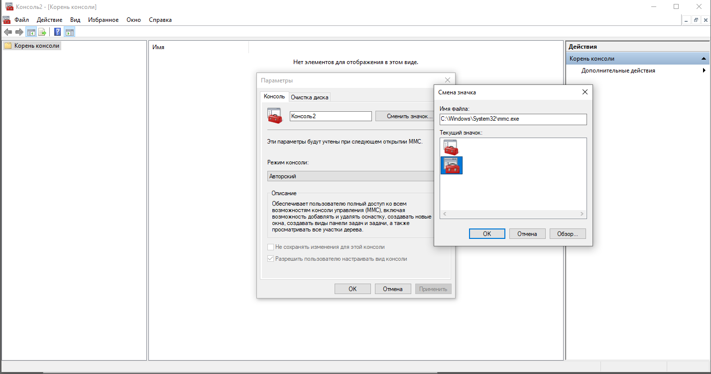
3. 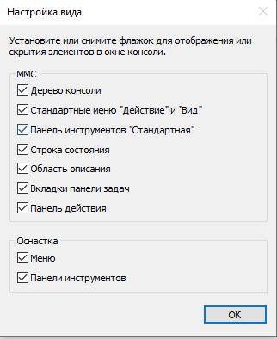
4. Анализ и настройка безопасности, Диспетчер авторизации, Диспетчер устройств, Локальные пользователи и группы, Монитор IP-Безопасности, Монитор брандмауэра защитника windows в режиме повышенной безопасности, Общие папки, Папка, Планировщик задач, просмотр событий, Сертификаты, Системный монитор, Службы, Службы компонентов, Ссылка на веб-ресурс, Управление ТРМ, Управление дисками, Управление компьютером, Управление политикой IP-безопасности, Управляющий элемент WMI, Шаблоны безопасности, Элемент ActiveX
5. 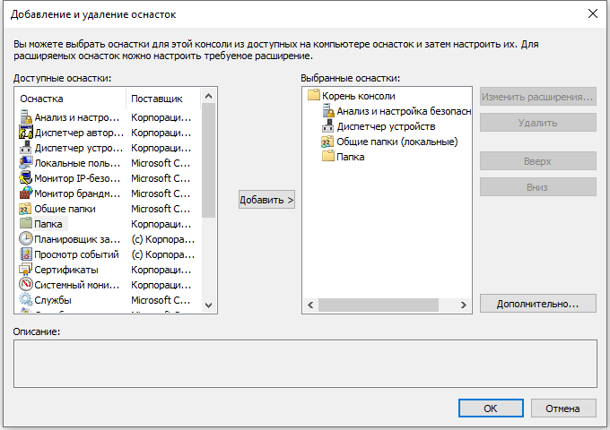
6. 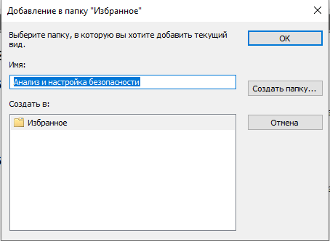
7. 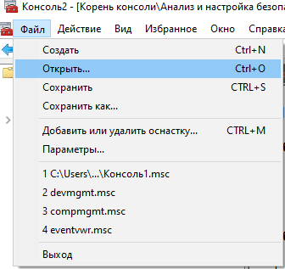
9. 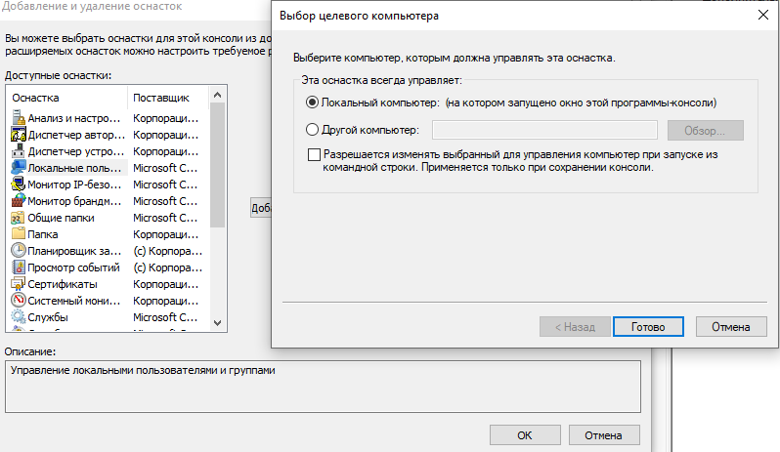
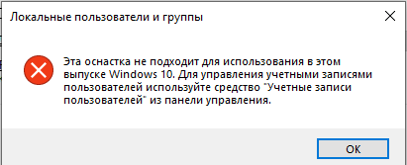

16. Такой оснастки нет
- Что такое консоль управления?
Консоль управления (MMC) используется для создания, сохранения и открытия средств администрирования, называемых консолями, которые управляют оборудованием, программным обеспечением и сетевыми компонентами операционной системы Microsoft Windows. [7]
- Как изменить вид консоли?
Через соответствующее окно, которое можно открыть из верхней панели.
- Отличие пользовательского режима работы от авторского?
В авторском полная свобода действий с оснастками, а в пользовательском только просмотр. [8]
- Для чего предназначена оснастка «Локальные пользователи и группы»?
Позволяет ограничить возможные действия пользователей и групп путем назначения им прав и разрешений. [9]
- Каким образом отключить учетную запись пользователя?
С помощью флажка «Учетная запись отключена»
- К чему приводит отключение учетной записи пользователя?
Учетную запись нельзя использовать для входа в систему
- Какие стандартные пользователи и группы имеются в системе?
Администратор, Гость.

Часть 3
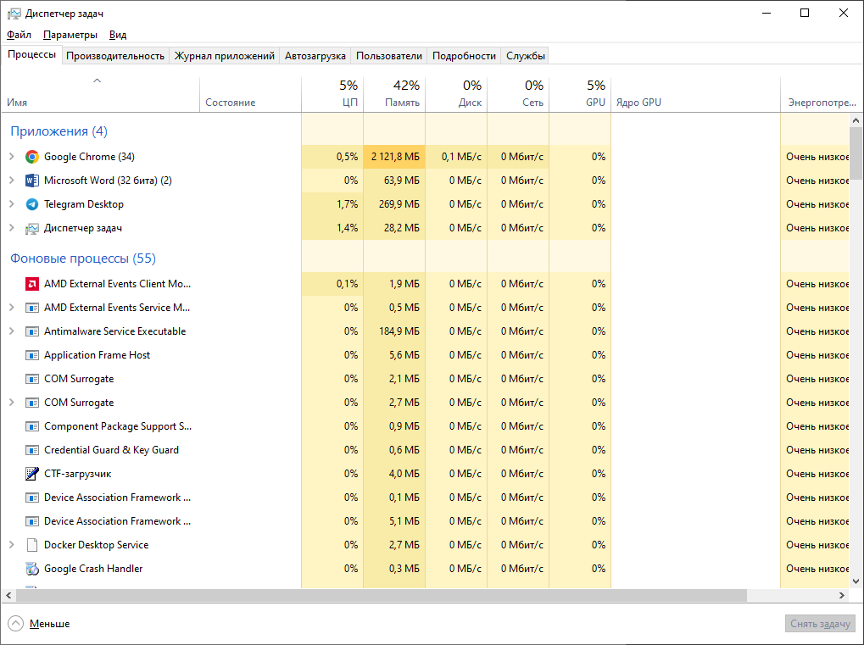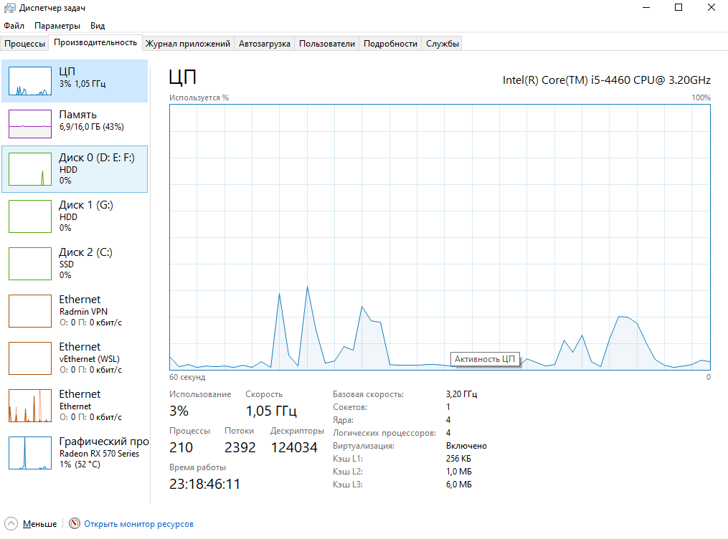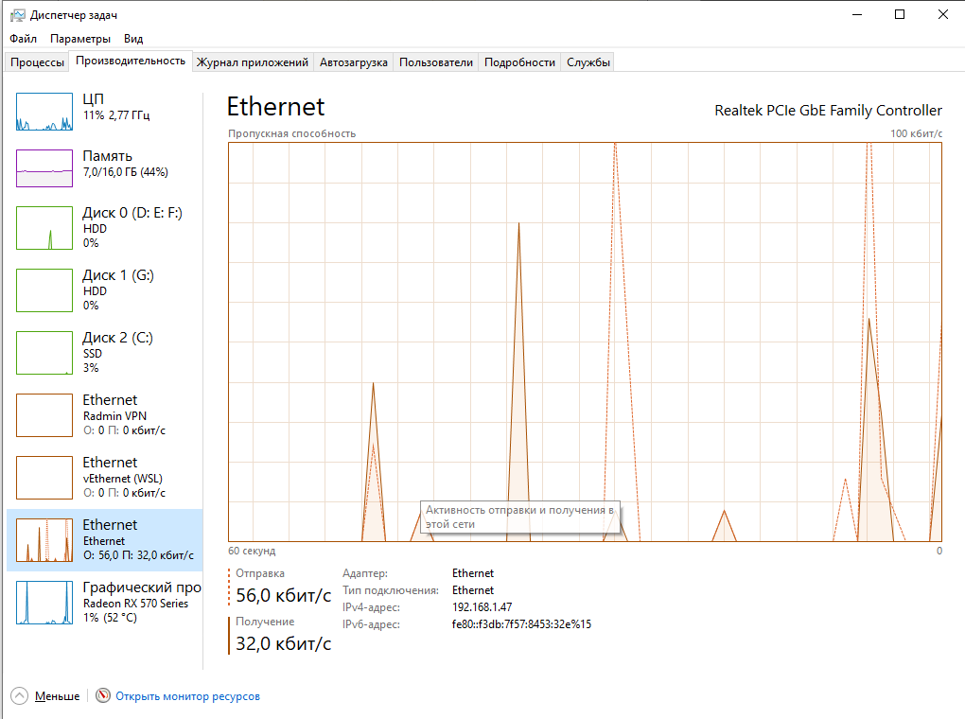
№ | Общая системная информация | Количество
1 | Работающих приложений: | 4
2 | Активных процессов: | Фоновых: 57, процессов Windows: 108
3 | Активных потоков: | 2392
4 | Дескрипторов: | 124034

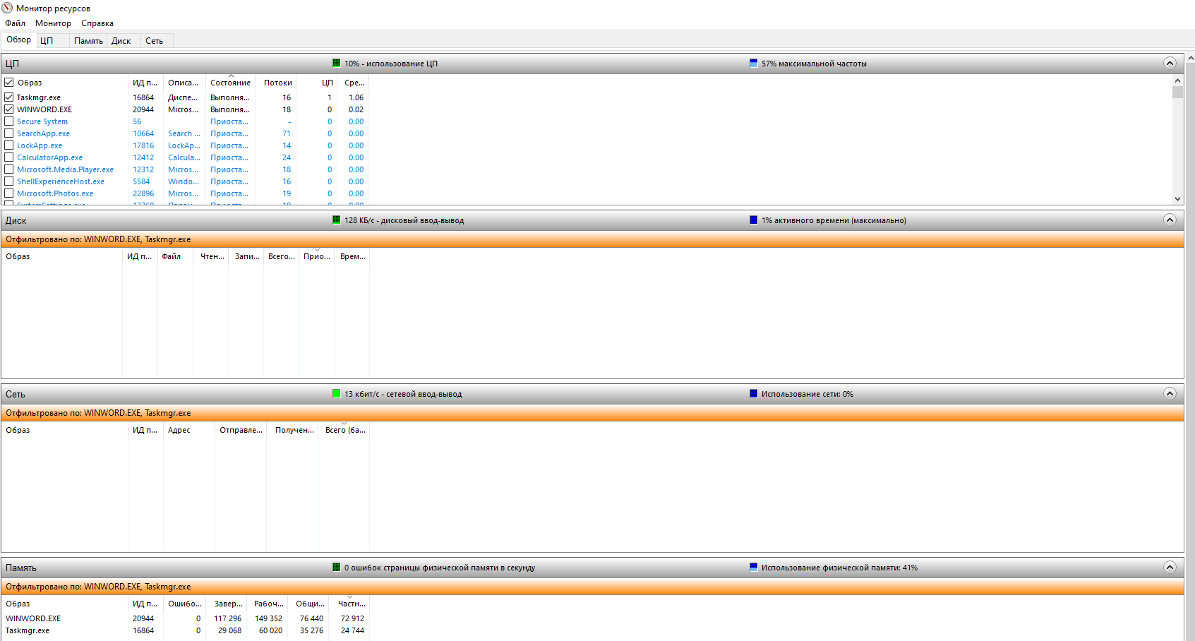
Что такое процесс?
это идентифицируемая абстракция совокупности взаимосвязанных системных ресурсов на основе отдельного и независимого виртуального адресного пространства в контексте которой организуется выполнение потоков. [10]
Что такое приоритет процесса?
Приоритет процесса определяет, как часто данный процесс, по сравнению с другими процессами, стоящими в очереди на выполнение процессора, будет исполняться процессором. [11]
В каких состояниях может находиться процесс?
- выполняемый (данному процессу выделено время центрального процессора);
- готовый (временно приостановленный для того, чтобы дать возможность выполнения другому процессу);
- заблокированный (ожидающий внешнего события и до тех пор неспособный выполняться). [12]
Назначение системы прерываний?
Прерывание – это прекращение выполнения текущей команды или текущей последовательности команд для обработки некоторого события специальной программой – обработчиком прерывания с последующим возвратом к выполнению прерванной программы. [13]
Для чего предназначен «Диспетчер задач»?
Для вывода на экран списка запущенных процессов и потребляемых ими ресурсов
Почему в ОС активных процессов больше, чем работающих приложений?
Потому что у ОС есть собственные процессы, которые не связаны с работающими программами.
Что такое дескриптор?
это относительно небольшой блок данных, который полностью описывает объект для GPU в непрозрачном формате, относящееся к GPU.
Что представляет собой «клинч» в ОС?
Клинч может возникнуть в ситуации, когда два или более параллельно выполняемых потока конкурируют за обладание двумя или более общими ресурсами. [14]

Список литературы

1. |  |  | Операционная система [Электронный ресурс] // Википедия: [сайт]. [2023]. URL: https:/​/​ru.wikipedia.org/​wiki/​%D0%9E%D0%BF%D0%B5%D1%80%D0%B0%D1%86%D0%B8%D0%BE%D0%BD%D0%BD%D0%B0%D1%8F_%D1%81%D0%B8%D1%81%D1%82%D0%B5%D0%BC%D0%B0 (дата обращения: 6.Июнь.2023).
2. |  | Ядро операционной системы [Электронный ресурс] // Википедия: [сайт]. [2023]. URL: https:/​/​ru.wikipedia.org/​wiki/​%D0%AF%D0%B4%D1%80%D0%BE_%D0%BE%D0%BF%D0%B5%D1%80%D0%B0%D1%86%D0%B8%D0%BE%D0%BD%D0%BD%D0%BE%D0%B9_%D1%81%D0%B8%D1%81%D1%82%D0%B5%D0%BC%D1%8B (дата обращения: 6.Июнь.2023).
3. |  | Монолитное ядро [Электронный ресурс] // Википедия: [сайт]. [2022]. URL: https:/​/​ru.wikipedia.org/​wiki/​%D0%9C%D0%BE%D0%BD%D0%BE%D0%BB%D0%B8%D1%82%D0%BD%D0%BE%D0%B5_%D1%8F%D0%B4%D1%80%D0%BE (дата обращения: 6.Июнь.2023).
4. |  | Микроядро [Электронный ресурс] // Википедия: [сайт]. [2022]. URL: https:/​/​ru.wikipedia.org/​wiki/​%D0%9C%D0%B8%D0%BA%D1%80%D0%BE%D1%8F%D0%B4%D1%80%D0%BE (дата обращения: 6.Июнь.2023).
5. |  | Экзоядро [Электронный ресурс] // Википедия: [сайт]. [2021]. URL: https:/​/​ru.wikipedia.org/​wiki/​%D0%AD%D0%BA%D0%B7%D0%BE%D1%8F%D0%B4%D1%80%D0%BE (дата обращения: 6.Июнь.2023).
6. |  | Наноядро [Электронный ресурс] // Википедия: [сайт]. [2019]. URL: https:/​/​ru.wikipedia.org/​wiki/​%D0%9D%D0%B0%D0%BD%D0%BE%D1%8F%D0%B4%D1%80%D0%BE (дата обращения: 6.Июнь.2023).
7. |  | Что такое консоль управления Майкрософт? [Электронный ресурс] // learn.microsoft: [сайт]. [2023]. URL: https:/​/​learn.microsoft.com/​ru-ru/​troubleshoot/​windows-server/​system-management-components/​what-is-microsoft-management-console (дата обращения: 6.Июнь.2023).
8. |  | Создание консоли управления MMC [Электронный ресурс] // habr: [сайт]. [2015]. URL: https:/​/​habr.com/​ru/​articles/​251155/ (дата обращения: 6.июнь.2023).
9. |  | Обзор оснастки "Локальные пользователи и группы" [Электронный ресурс] // WINLINE: [сайт]. [2005]. URL: http:/​/​winlined.ru/​articles/​obzor_osnastki_lokalnyje_polzovateli_i_gruppy.php#:~:text=%D0%9E%D1%81%D0%BD%D0%B0%D1%81%D1%82%D0%BA%D0%B0%20%22%D0%9B%D0%BE%D0%BA%D0%B0%D0%BB%D1%8C%D0%BD%D1%8B%D0%B5%20%D0%BF%D0%BE%D0%BB%D1%8C%D0%B7%D0%BE%D0%B2%D0%B0%D1%82%D0% (дата обращения: 6.Июнь.2023).
10. |  | Процесс (информатика) [Электронный ресурс] // Википедия: [сайт]. [2023]. URL: https:/​/​ru.wikipedia.org/​wiki/​%D0%9F%D1%80%D0%BE%D1%86%D0%B5%D1%81%D1%81_(%D0%B8%D0%BD%D1%84%D0%BE%D1%80%D0%BC%D0%B0%D1%82%D0%B8%D0%BA%D0%B0)#:~:text=%D0%9F%D1%80%D0%BE%D1%86%D0%B5%CC%81%D1%81%D1%81%20%E2%80%94%20%D1%8D%D1%82%D0%BE%20%D0%B8%D0%B4%D0%B5%D0 (дата обращения: 6.Июнь.2023).
11. |  | Приоритет процессов [Электронный ресурс] // kryukov: [сайт]. URL: https:/​/​www.kryukov.biz/​soderzhanie/​protsessy/​prioritet-protsessov/​#:~:text=%D0%9F%D1%80%D0%B8%D0%BE%D1%80%D0%B8%D1%82%D0%B5%D1%82%20%D0%BF%D1%80%D0%BE%D1%86%D0%B5%D1%81%D1%81%D0%B0%20%D0%BE%D0%BF%D1%80%D0%B5%D0%B4%D0%B5%D0%BB%D1%8F%D0%B5%D1%82%2C%20%D0%B (дата обращения: 6.Июнь.2023).
12. |  | 3.1.5. Состояния процессов [Электронный ресурс] // tstu: [сайт]. URL: https:/​/​www.tstu.ru/​book/​elib3/​mm/​2016/​evdokimov/​site/​page25.25.html#:~:text=3.2%20%D0%BF%D1%80%D0%B5%D0%B4%D1%81%D1%82%D0%B0%D0%B2%D0%BB%D0%B5%D0%BD%D0%B0%20%D0%B4%D0%B8%D0%B0%D0%B3%D1%80%D0%B0%D0%BC%D0%BC%D0%B0%20%D1%82%D1%80%D0%B5%D1%85%20%D0%B2%D0%BE% (дата обращения: 6.Июнь.2023).
13. |  | Система прерываний [Электронный ресурс] // StudIzba: [сайт]. URL: https:/​/​studizba.com/​lectures/​informatika-i-programmirovanie/​arhitektura-evm/​3604-sistema-preryvaniy.html#:~:text=%D0%9F%D1%80%D0%B5%D1%80%D1%8B%D0%B2%D0%B0%D0%BD%D0%B8%D0%B5%20%E2%80%93%20%D1%8D%D1%82%D0%BE%20%D0%BF%D1%80%D0%B5%D0%BA%D1%80%D0%B0%D1%89%D0 (дата обращения: 6.Июнь.2023).
14. |  | Лекция 6: Потоки. Гонка данных и другие проблемы [Электронный ресурс] // ИНТУИТ: [сайт]. URL: https:/​/​intuit.ru/​studies/​courses/​10554/​1092/​lecture/​27095?page=3#:~:text=%D0%9A%D0%BB%D0%B8%D0%BD%D1%87%2C%20%D0%B4%D0%B5%D0%B4%D0%BB%D0%BE%D0%BA%20(deadlock)%2C,%D0%B4%D0%B2%D1%83%D0%BC%D1%8F%20%D0%B8%D0%BB%D0%B8%20%D0%B1%D0%BE%D0%BB%D0%B5%D0%B5%20%D0%B (дата обращения: 6.Июнь.2023).

